青春•芳华•研学
——九江七中高一学生赴武汉研学
为响应教育部关于推进研学旅行的号召，开展体验式、研究性和综合实践有机统一的主题研学活动。2018年3月23日至3月24日，九江市第七中学组织高一年级296名师生赴湖北武汉辛亥革命武昌起义纪念馆和武汉大学参观研学旅行，走进身边名校，解读红色文化。
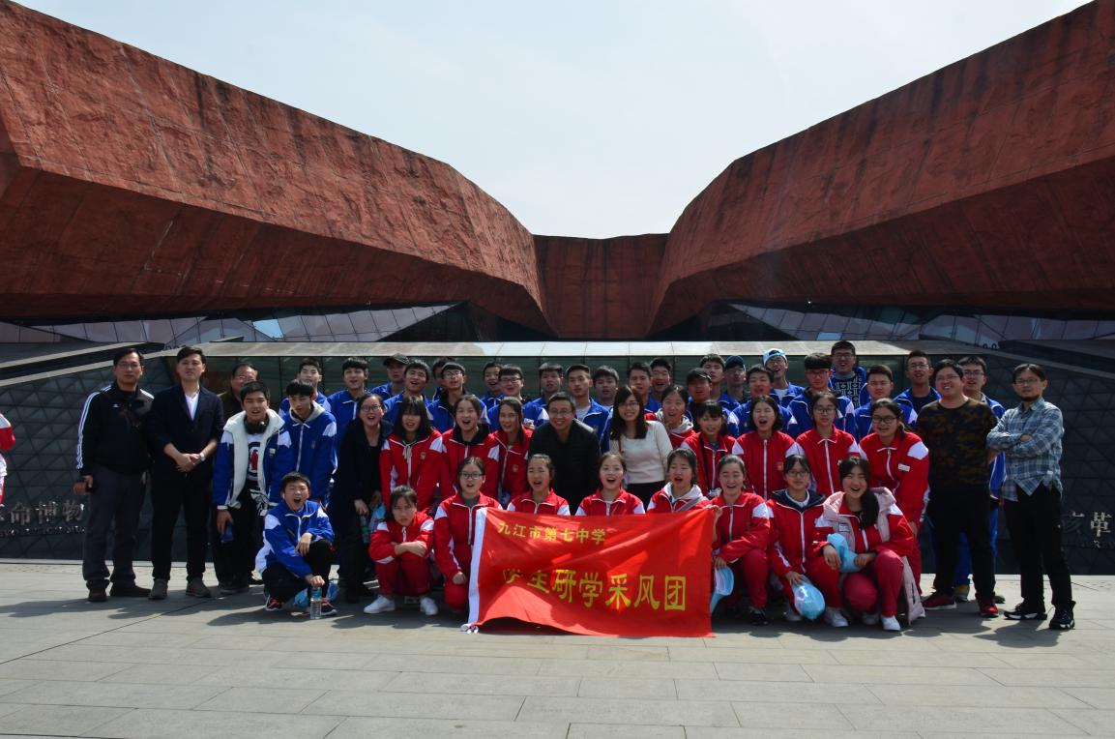
研学第一天，同学们来到辛亥革命纪念馆博物馆，接受爱国主义教育，感受革命先辈的英雄事迹。我们享受着和平的阳光，但不代表世界一片太平，没有战争，哪有什么岁月静好，不过是有人替你负重前行，生活从来都不容易，当你觉得挺容易的时候，一定是有人在替你承担属于你的那份不容易。这些人也许是你的父母，也许是你素不相识的革命先烈。
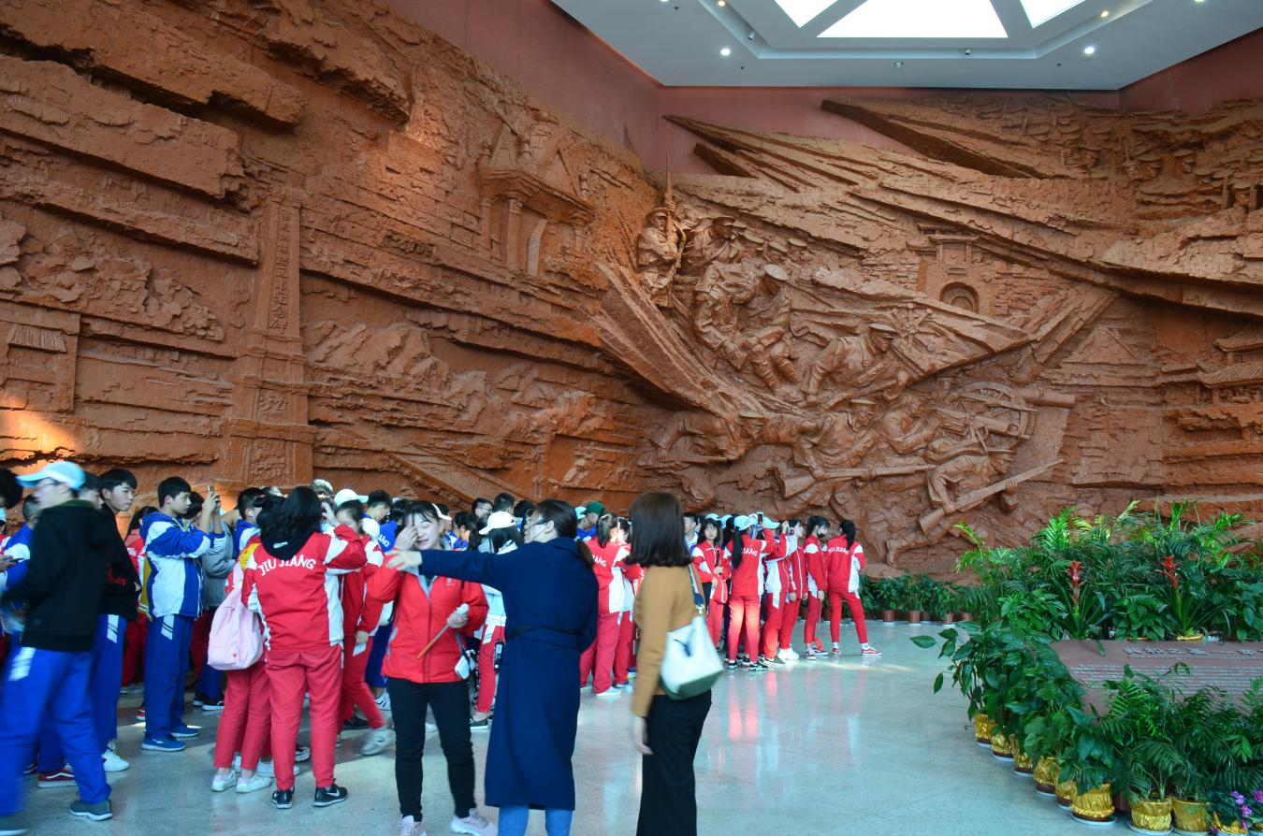
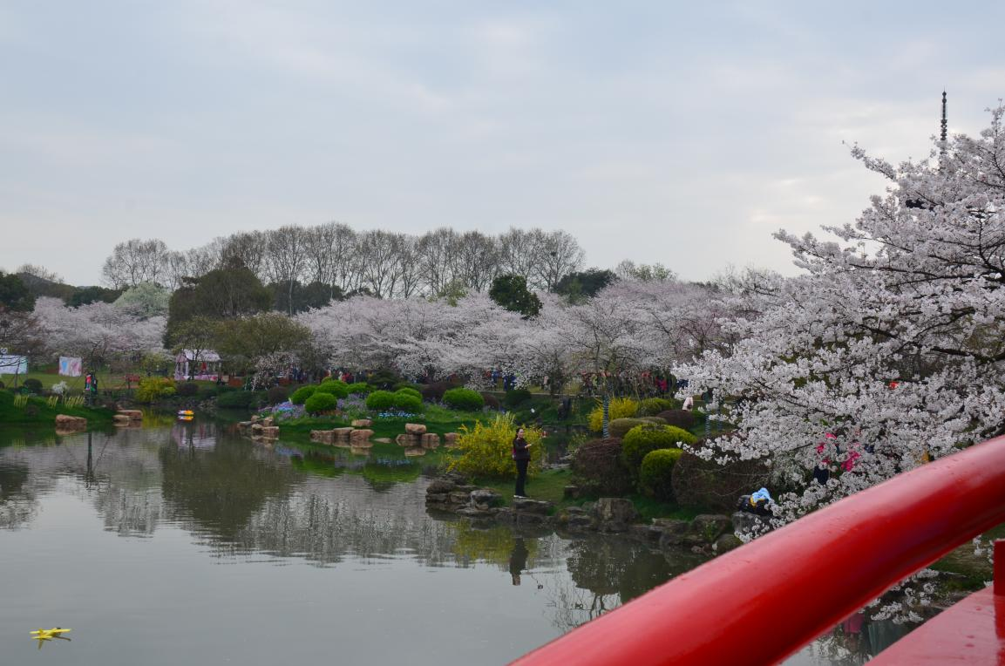
小园新种红樱树，闲绕花枝便当游。研学第二天，同学们来到东湖欣赏樱花。树下，同学们频频拿出手机或相机，选取最佳的角度，寻找最美的景物，闪光灯咔擦一下，美景美人便留在镜头中，也射进人的心间。灵魂与身体必须有一个在路上，最好的教育其实是在路上。是的，在路上，更能检测学生们在学校所得到的熏陶，比如礼仪，比如尊重，比如关爱，比如互助……
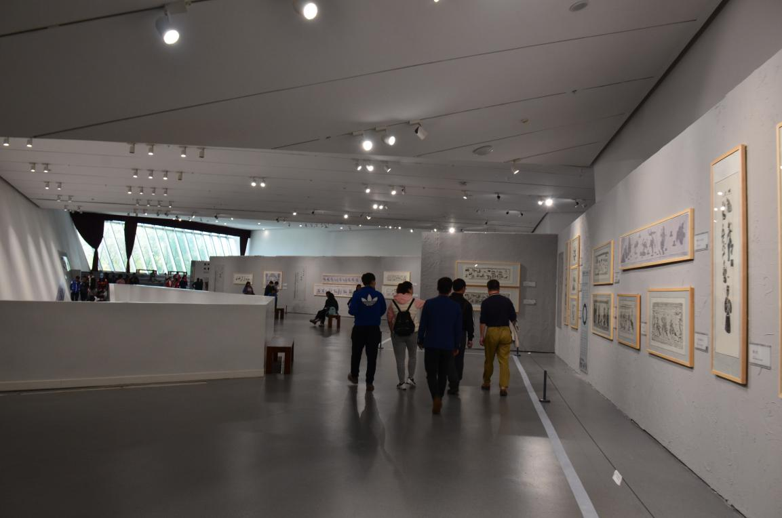
最后一个行程是访百年老校——武汉大学。建校120年来，始终有一种品格挺拔着武大人的脊梁，那就是自强不息、坚韧不拔；始终有一种担当指引着武大人的方向，那就是教育报国、造福社会；始终有一种气质浸润着武大人的心灵，那就是兼容并蓄、自由开放；始终有一种精神根植于武大人的灵魂，那就是敢为人先，勇于创新。希望七中学子们在今后的日子里去好好地体会与品味，让这种精神在七中学子们的身上得到传承与光大。
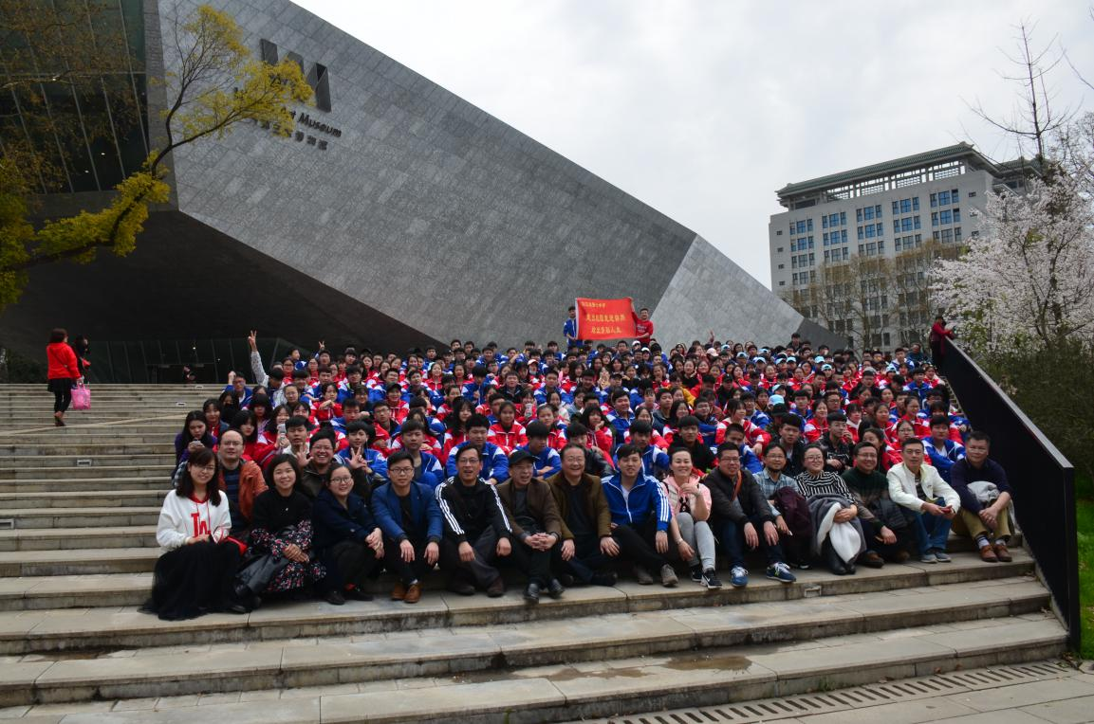
青春是那么美好，在这段不可复制的研学途中，同学们拥有独一无二的记忆。不管他是迷茫的、疲累的、躁动的，还是欢腾的、炙热的、理想的，它都是最闪亮的两天。
虽有苦，花已开，有乐在心头；更期望，结硕果，苦累不白费。（撰稿：张燕梅）

